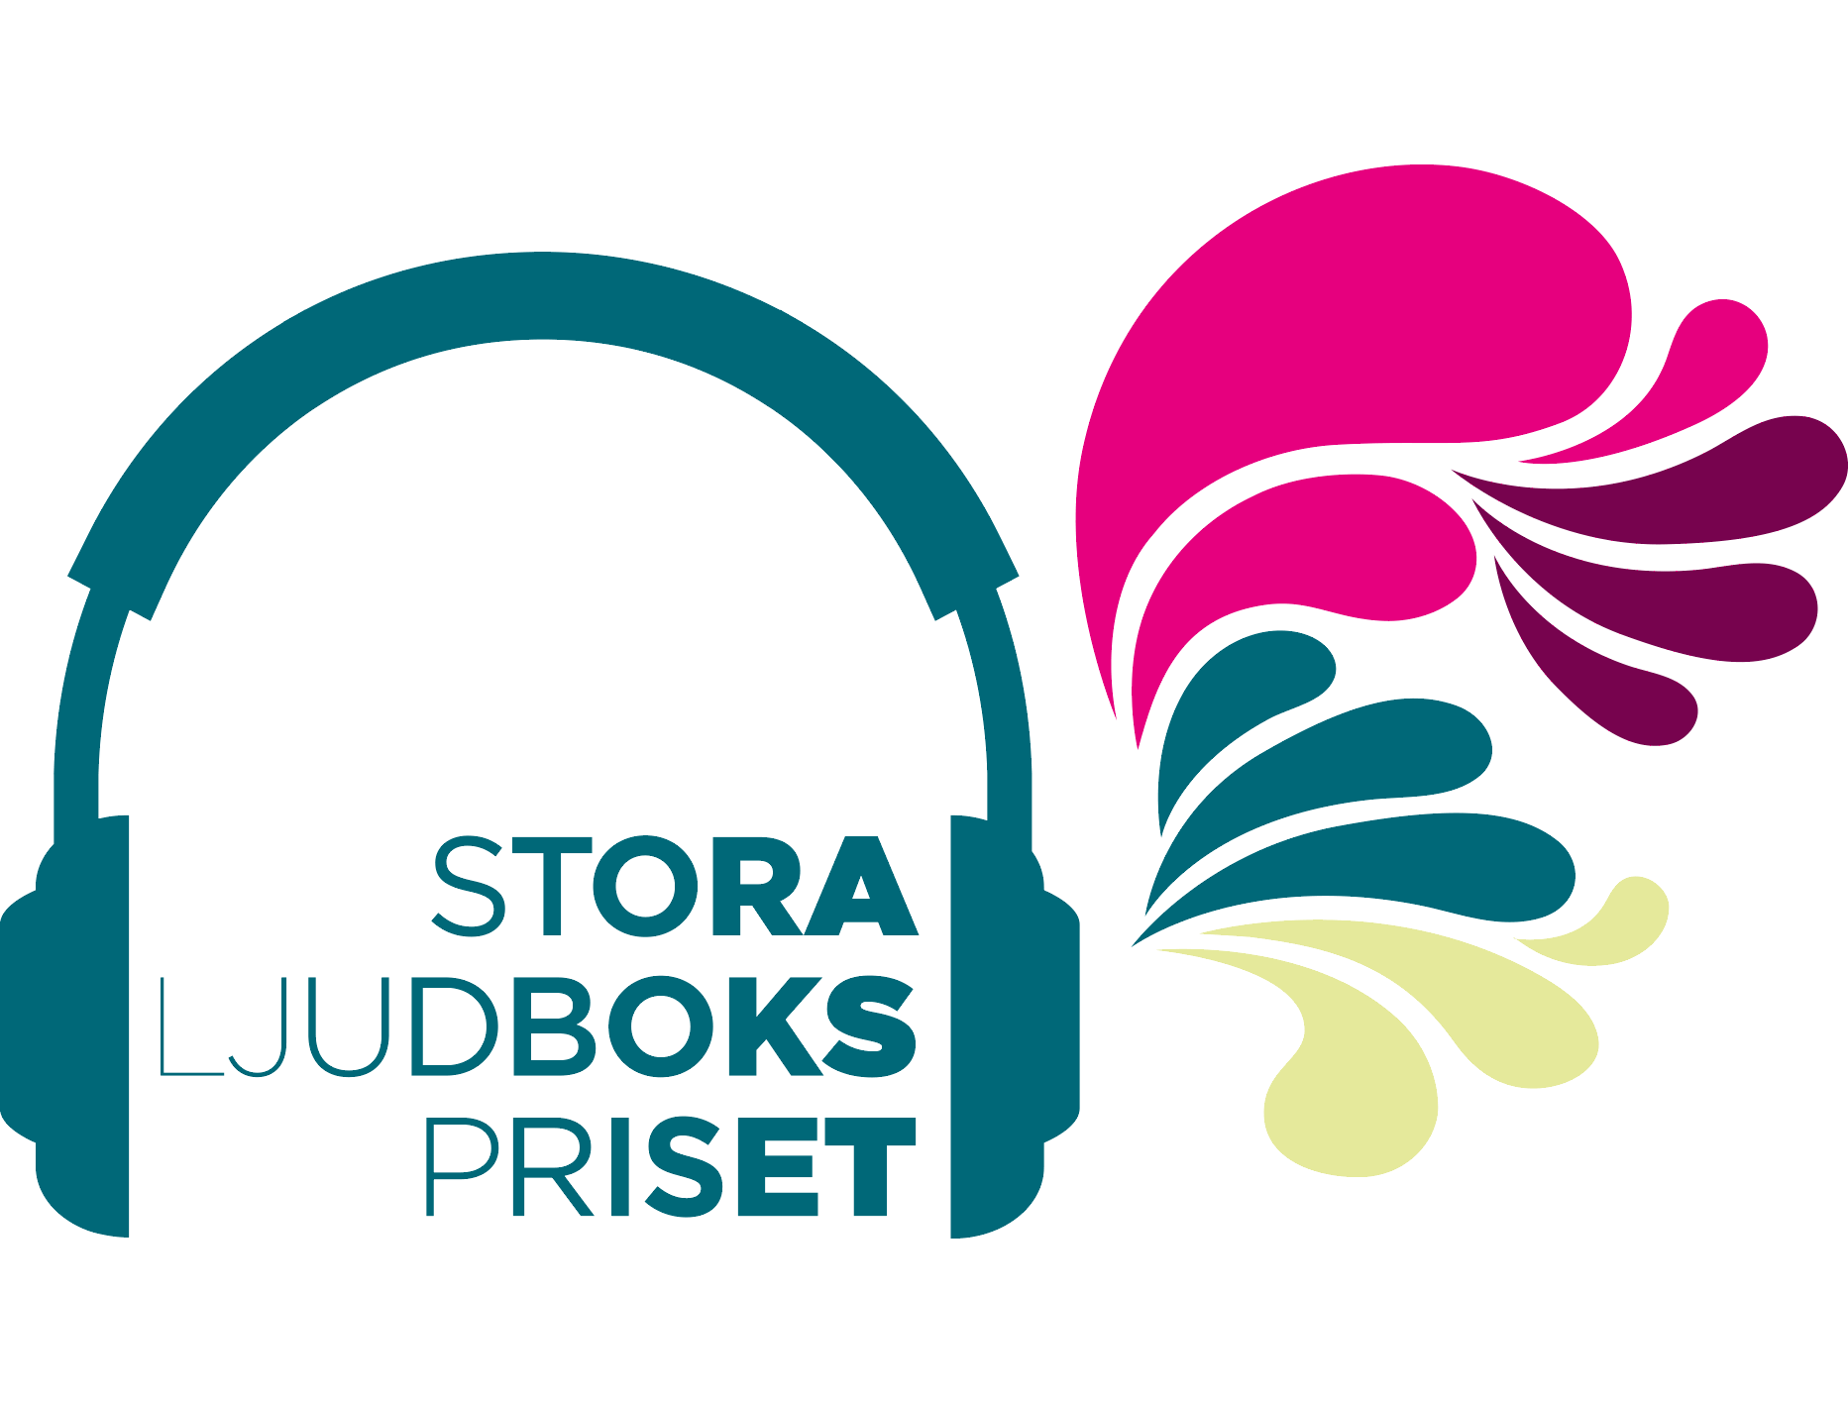

2017-12-08

De nominerade till Stora Ljudbokspriset

Omröstningen till Stora Ljudbokspriset är stängd, lyssnarna har sagt sitt och vi har ett resultat. Nu kommer jurygrupperna att ta vid, och utse årets vinnare i respektive kategori. Vinnarna presenteras på Stora Ljudboksgalan den 5 mars 2018.

De fem titlar i respektive kategori som nominerats till Stora Ljudbokspriset är följande (utan inbördes ordning):

Kategori: Roman

Gangsterprinsessan av Helen Stommel Olsson
Inläsare: Lo Kauppi

Något du inte vet att jag vet av Birgitta Bergin
Inläsare: Maria Lyckow

Och kvar stod en röd resväska av Mari Åberg
Inläsare: Katarina Lundgren – Hugg

Hemma hos Bettan av Eli Åhman Owetz
Inläsare: Björn Kjellman

Sånger i skymningen av Camilla Davidsson
Inläsare: Viktoria Flodström

Kategori: Spänning

Tryggare kan ingen vara av Dag Öhrlund
Inläsare: Stefan Sauk

Höstsol av Lars Wilderäng
Inläsare: Niklas Engdahl

Prästens lilla flicka av Susan Casserfelt
Inläsare: Katarina Ewerlöf

Häxan av Camilla Läckberg
Inläsare: Katarina Ewerlöf

Pappas pojke av Emelie Schepp
Inläsare: Gunilla Leining

Kategori: Barn

Lisbet och sambakungen av Emma Karinsdotter
Inläsare: Philoméne Grandin

Hinsides brinner av Karin och Albin Alvtegen
Inläsare: Karin Alvtegen

Maran av Åsa Larsson och Ingela Korsell
Inläsare: Morgan Alling

Musse & Helium av Camilla Brinck
Inläsare: Camilla Brinck

Kategori: Ungdom

Stanna av Flora Wiström
Inläsare: Philoméne Grandin

Papperssjälar av Emma Johansson
Inläsare: Sofia Pekkari

Allt som blir kvar av Sandra Beijer
Inläsare: Sandra Beijer

Norra Latin av Sara Bergmark Elfgren
Inläsare: Nina Zanjani

Mina smala axlars längtan av Maria Frensborg
Inläsare: Katharina Cohen

För mer information, vänligen kontakta:
Pr-ansvarig Storytel: tiina.nevala@storytel.com, mobil 070-241 83 01

